Trofeo de Verano de la FMK de katas infantil
Domingo día 8 de Julio de 2007 - Polideportivo Europa de Leganes
MARIO ROCA CAMPEÓN JUVENIL MASCULINO MÁS DE AZUL
SOMIA EL OVAZIZI 3ª INFANTIL HASTA VERDE AZUL
CRISTINA RODRÍGUEZ 3ª ALEVÍN HASTA VERDE AZUL
_____________________________________________________
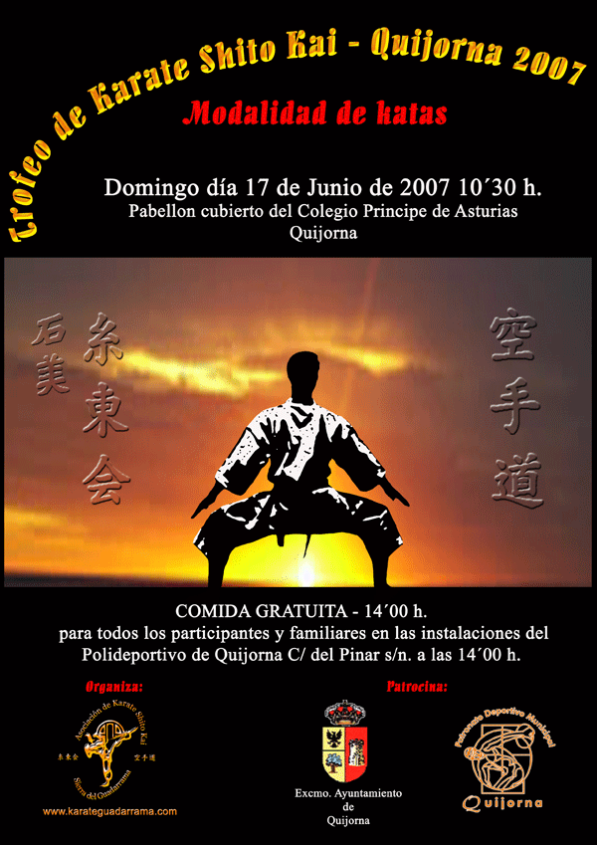
TROFEO DE KARATE SHITO KAI QUIJORNA 2007
DOMINGO DÍA 17 DE JUNIO DE 2007
Categoría 1:
- Oro: Jaime infante (Fuenlabrada)
- Plata: Jorge Gómez (Villarejo)
- Bronces: María Megido (Guadarrama)
Gemma Alonso (Fuenlabrada)
Categoría 2:
- Oro: Saúl Pérez (Villarejo)
- Plata: Juan Arrollo (Ishin-Ryu)
- Bronces: Héctor Quero (Ishin-Ryu)
Daniel Montserrat (Ishin-Ryu)
Categoría 3:
- Oro: Diego González (Guadarrama)
- Plata: Carlos González (Guadarrama)
- Bronces: Andrés Morato (Villarejo)
Categoría 4:
- Oro: Raúl Quero (Ishin-Ryu)
- Plata: Diego Barrios (Guadarrama)
- Bronces: Irene Rodríguez (Rivas)
Alex Walhem (Rivas)
Categoría 5:
- Oro: Mª Jesús Latorre (Guadarrama)
- Plata: Mario Agudo (Guadarrama)
- Bronces: Iñaki Navarro (Guadarrama)
Sergio Muñoz (Guadarrama)
Categoría 6:
- Oro: Marian Estitou (Guadarrama)
- Plata: Laila Elobacici (Guadarrama)
- Bronces: Cristina Martín (Guadarrama)
Adrian Infante (Fuenlabrada)
Categoría 7:
- Oro: Daniel Calleja (Guadarrama)
- Plata: Beatriz Ponce (Fuenlabrada)
- Bronces: Laura Martín (Rivas)
Iván Barahona (Fuenlabrada)
Categoría 8:
- Oro: Rubén Barrio (Quijorna)
- Plata: Adrián Herrero (Guadarrama)
- Bronces: Joaquin Domínguez (Fuenlabrada)
Alba Cabello (Fuenlabrada)
Categoría 9:
- Oro: Arturo García (Guadarrama)
- Plata: Mario Bernaez (Guadarrama)
- Bronces: Daniel Ouro (Quijorna
Medallero
 | Oro (Gold) | Plata (Silver) | Bronce (Bronze)
Guadarrama | 5 | 6 | 4
Fuenlabrada | 1 | 1 | 5
Ishin-Ryu | 1 | 1 | 2
Villarejo | 1 | 1 | 1
Quijorna | 1 | 0 | 1
Rivas | 0 | 0 | 3

_____________________________________________________
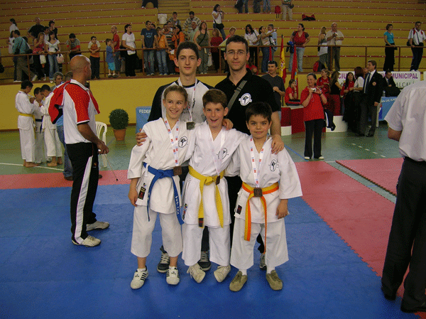
FINAL DEUCO COMUNIDAD DE MADRID
DOMINGO DIA 3 DE JUNIO DE 2007
POLIDEPORTIVO VIRGEN DEL VAL - AV/ VIRGEN DEL VAL S/N - ALCALÁ DE HENARES
MARIO ROCA SUBCAMPEÓN CADETES KATAS JUVENIL MAS DE AZUL
JAVIER DE FRANCISCO 3º BENJAMÍN DE AMARILLO NARANJA A NARANJA VERDE
Mª JESÚS LATORRE FINALISTA BENJAMÍN FEMENINO MÁS DE VERDE
DIEGO BARROS FINALISTA BENJAMÍN MASCULINO HASTA AMARILLO
_________________________________________________________

TROFEO DE LEGANES DE KARATE (SHITO RYU)
Polideportivo Europa de Leganes - Av. de Europa S/N (Leganes)
Domingo día 27 de Mayo de 2007
MARIA JESÚS LATORRE CAMPEONA CATEGORÍA ALEVÍN FEMENINO MAS DE VERDE AZUL
MARIO ROCA SUBCAMPEÓN CATEGORÍA JUVENIL MASCULINO MÁS DE AZUL
AMANDA MUÑOZ SUBCAMPEONA CATEGORÍA BENJAMÍN FEMENINO MÁS DE NARANJA
ISHEL MARSAL 3ª CATEGORÍA BENJAMÍN FEMENINO MÁS DE NARANJA
_________________________________
DEUCO DE KATAS ZONA 4
Polideportivo Municipal Chema Martínez c/ Camino de Sacedón 15 Villaviciosa de Odón
12 de Mayo de 2007 - 16´30 h. (Los competidores 1/2 h. antes)
Mª Jesús Latorre 1ª Clasificada Benjamín más de verde
Laila El Ovazizi 1ª Clasificada Infantil hasta amarillo
Javier de Francisco 2º Clasificado Benjamín hasta n/v
Cristina Martín 2ª Clasificada Infantil hasta amarillo
Mario Agudo 3º Clasificado Benjamín hasta n/v
Mario Roca 3º Clasificado Cadete más de azul marrón
Claudia Jiménez Finalista Benjamín más de verde
Ishel Marsall Finalista Benjamín hasta n/v
Diego Barros Finalista Benjamín hasta amarillo
______________________________________________________
DEUCO ZONAS 2-3-4 DE KUMITE
Polideportivo Municipal de Galapagar - c/ Guadarrama S/N -Galapagar
6 de Mayo de 2007 - 10´00 h. (Los competidores 1/2 h. antes)
MARIO ROCA CAMPEÓN KUMITE -65KG
_____________________________________
V TROFEO VILA D´ALBORAIA (VALENCIA)
CIUTAT DE L´ESPORT - C/ ST. ISIDRE LLAURADOR S/N 46120 ALBORAIA
SÁBADO DÍA 28 DE ABRIL DE 2007 11 H.
OPEN KATAS SENIOR
OPEN KUMITE SENIOR
___________________________________________
CAMPEONATO DE ESPAÑA 2007 INFANTIL
LOGROÑO 21 Y 22 DE ABRIL DE 2007
ACUDIRÁ POR MADRID MARIO ROCA ALUMNO DE GUADARRAMA
____________________________________
TROFEO DE VETERANOS DE LA FMK
Sábado día 14 de abril de 2007
Polideportivo Príncipe Felipe - Pinto
10´00 h. Los competidores 1/2 h. antes
_______________________________________________________

Sábado día 24 de Marzo de 2007
Casar de Cáceres
VI Trofeo Diputación de Cáceres
Mario Roca 1º Clasificado katas juvenil masculino
Representando a la Federación Madrileña de Karate. Participaron 6 selecciones autonómicas y una nacional (la Portuguesa)
_____________________________________________________________

CAMPEONATO DE MADRID INFANTIL DE KATAS
MARIO ROCA 3º CLASIFICADO KATAS JUVENIL
Sábado día 3 de Marzo de 2007
Polideportivo Campohermoso de Humanes
CAMPEONATO DE MADRID INFANTIL DE KUMITE
RUBÉN BARRIO 5º CLASIFICADO KUMITE JUVENIL +70Kg
Sábado 3 de Marzo de 2007
Polideportivo Campohermoso de Humanes
______________________________________________________
Fase Zonal Área 13 competiciones deuco 2007 Modalidad de Katas
Polideportivo Municipal el Zaburdón c/ las Pozas 183 San Lorenzo de el Escorial
25 de Febrero de 2007
JAVIER DE FRANCISCO 1º KATAS BENJAMÍN C-2
MARIO ROCA 1º KATAS CADETES C-24
DIEGO BARROS 2º KATAS BENJAMÍN C-1
OSAMA STITOU 2º KATAS ALEVÍN C-8
CRISTINA RODRÍGUEZ 2ª KATAS BENJAMÍN C-4
DANIEL CALLEJA 2º KATAS ALEVÍN C-9
MARIO AGUDO 3º KATAS BENJAMÍN C-2
ISABEL MOLINOS 3ª KATAS BENJAMÍN C-5
MARIO BERNÁEZ 3º KATAS CADETES C- 23
LAILA 3ª KATAS INFANTIL C-17
ROCÍO FERNÁNDEZ 3ª KATAS CADETES C-28
SERGIO MUÑOZ FINALISTA KATAS BENJAMÍN C-3
ISHEL MARSAL FINALISTA KATAS BENJAMÍN C-5
CARLOS FERNÁNDEZ FINALISTA KATAS ALEVÍN C-9
IGNACIO FERNÁNDEZ FINALISTA KATAS ALEVÍN C-9
CRISTINA MARTÍN FINALISTA KATAS INFANTIL C-17
__________________________________________________________________________
Trofeo de Invierno Kumite infantil, juvenil, cadete
DANIEL OURO 3º KUMITE JUVENIL -60 Kg.
Polideportivo Europa - Leganes Av/ de Europa s/n - Leganes
Sábado día 3 de Febrero de 2006
_____________________________________________________________________________________
Trofeo de Invierno Parque Corredor - Alevín , Infantil, Juvenil
Katas Mixto
KARATE SHITO KAI SIERRA DEL GUADARRAMA
MARIO BERNÁEZ 3º CLASIFICADO - JUVENIL DE VER. A AZUL
____________________________________________
KARATE SHITO KAI PDM QUIJORNA
RUBÉN BARRIO FINALISTA Y MEDALLA-JUVENIL DE VER.A AZUL
_____________________________________________
KARATE SHITO KAI SIERRA DEL GUADARRAMA
MARIO ROCA FINALISTA Y MEDALLA - JUVENIL DESDE AZUL
Pabellón Municipal Parque Corredor - Torrejón de Ardoz
Día 4 de Febrero de 2007
_________________________________________________________________
Fase Zonal Área 16 competiciones deuco 2007 Modalidad de Katas
Polideportivo Municipal Moraleja de Enmedio - c/ Mirasierra nº 61 - Moraleja de Enmedio
11 de Febrero de 2007
Mª Jesús Latorre 1ª Clasificada en Benjamín Femenino más de Verde
Claudia Jiménez 2ª Clasificada Benjamín Femenino más de Verde
Daniel Ouro 2º Clasificado Cadetes Masculino de Verde a Azul
Rubén Barrio 4º Clasificado Cadetes Masculino de Verde a Azul
Sergio Novillo 7º Clasificado Benjamín Masculino de A/N a N/V
______________________________________________________________________________
TROFEO DE KUMITE CIUDAD DE LEGANES
INFANTIL Y JUVENIL
KARATE SHITO KAI GUADARRAMA
MARIO ROCA CAMPEÓN JUVENIL -65Kg
KARATE SHITO KAI PDM QUIJORNA
DANIEL OURO 3º JUVENIL -60Kg.
Domingo 11 de Febrero de 2007

